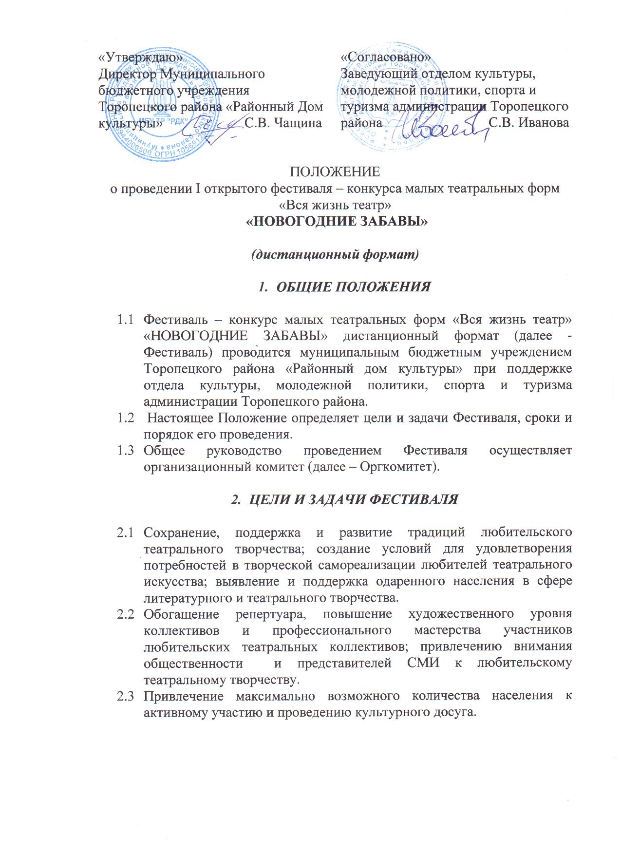

- УЧРЕДИТЕЛИ, ОРГАНИЗАТОРЫ И ИСПОЛНИТЕЛИ.

  - Учредитель Фестиваля – Отдел культуры, молодежной политики, спорта и туризма администрации Торопецкого района.
  - Организатор Фестиваля – Муниципальное бюджетное учреждение Торопецкого района «Районный дом культуры».
  - Для реализации программы Фестиваля формируется оргкомитет, отвечающий за организационное обеспечение, формирование состава жюри, его участников, информирование населения о ходе проведения, взаимодействие со СМИ и т.д

- УСЛОВИЯ УЧАСТИЯ В ФЕСТИВАЛЕ

  - К участию в Фестивале приглашаются творческие коллективы (объединения) муниципальных учреждений культуры и образования, предприятий и организаций, творческие семьи города Торопца, Торопецкого района, Тверской и других областей.
  - Возраст участников делится на категории:
«Дети» - от 7-18 лет,
«Молодежь» - от 19-35 лет
«Взрослые» от 36 лет и старше
«Смешанная категория»
  - Участие в Фестивале БЕСПЛАТНОЕ
  - Оргкомитет оставляет за собой право отклонить заявку коллектива или исполнителя на основании требований, регламентированных в настоящем Положении.

- СРОКИ И ПОРЯДОК ПРОВЕДЕНИЯ ФЕСТИВАЛЯ

  - Фестиваль проводится в два этапа:
I этап (отборочный) – рассмотрение поданных заявок, отбор творческих номеров к участию во 2-ом этапе (заключительном).
II этап (заключительный) – день просмотра конкурсных выступлений, работа жюри, подведение итогов 28 декабря 2020 года.
  - Заявки на участие (Приложение №1) и видеоматериалы принимаются только в электронном форме на почту организатора romc.urakcheeva@yandex.ru до 25 декабря 2020 года. Видеоматериал должен быть представлен отдельным файлом, отснятым на видеокамеру или любое мобильное устройство. Записи могут быть сделаны на сцене, в репетиционных залах, в студиях, в домашних условиях, на производстве, на природе и т.д. В кадре не должно быть посторонних людей, кроме тех, кто указан в заявке. Отправляя видео, участник дает согласие на публикацию и дальнейшее использование предоставленных материалов.

  - Творческие номинации фестиваля:
- пародия;
- художественное чтение;
- миниатюра;
- мини-спектакль.
  - Выступление каждого коллектива-участника не должно превышать 10 минут.
- КРИТЕРИИ ОЦЕНКИ УЧАСТНИКОВ
  - Выступление участников номинации оценивается по следующим критериям:
- соответствие тематике фестиваля «НОВОГОДНИЕ ЗАБАВЫ»
- актерское мастерство;
- режиссура;
- художественное оформление (декорации);
- сценический костюм.
- ЖЮРИ
  - Жюри Фестиваля формируется Оргкомитетом из числа специалистов в области культуры в соответствии с конкурсными номинациями. Оценка Председателя жюри является приоритетной при возникновении спорных ситуаций.
  - Выступления оцениваются по 10- бальной шкале. Победителем становится конкурсант (номер), набравший наибольший средний балл по итогам работы всех членов жюри.
  - Решение Жюри является окончательным и пересмотру не подлежит.

- НАГРАЖДЕНИЕ УЧАСТНИКОВ
  - Объявление результатов фестиваля состоится 29 декабря 2020 года.
  - Победители Фестиваля в номинациях награждаются электронными Дипломами Лауреата 1,2,3 степени Фестиваля.
  - Все конкурсанты, не вошедшие в состав призеров, награждаются электронными Дипломами участника Фестиваля.
  - Оргкомитет и Жюри оставляет за собой право присуждать несколько призовых мест в номинациях, а также не присуждать призовые места вовсе.
  - По итогам Фестиваля работы победителей публикуются в группе ВК «Районный Дом культуры. Город Торопец» 29-30 декабря 2020 года.

Оргкомитет Фестиваля руководствуется правовыми и морально-нравственными нормами.
К участию в Фестивале не допускаются работы, противоречащие законодательству РФ, с содержанием ненормативной лексики, направленные на пропаганду алкоголизма, табакокурения, наркомании, разжигающие межнациональную и межконфессиональную розни, а также террористического и экстремистского характера.

Приложение №1
ЗАЯВКА-АНКЕТА
На участие в 1-ом открытом фестивале – конкурсе малых театральных форм
«Вся жизнь театр»
«НОВОГОДНИЕ ЗАБАВЫ»
В заявке обязательно заполнять все пункты, указывая индекс и код города,
номера телефонов и e-mail

- Территория (регион, район, город, село): ____________________________

- Фамилия, Имя, Отчество исполнителя (полностью) или исполнителей: ______________________________________________________

- Название коллектива __________________________

- Фамилия, Имя, Отчество (полностью) руководителя коллектива или педагога. ________________________________________________________

- Адрес организации с почтовым индексом: _______________________________
Телефон _____________ ,e-mail: _____________________________

- Номинация (нужное подчеркнуть)
- пародия;
- художественное чтение;
- миниатюра;
- мини-спектакль.

- Возрастная категория (нужное подчеркнуть):

«Дети» - от 7-18,
«Молодежь» - от 19-35
«Взрослые» от 36 до…….
«Смешанная категория»

- Репертуар:
- название произведения _________________________
- продолжительность (мин). ______________________

Подпись руководителя

